

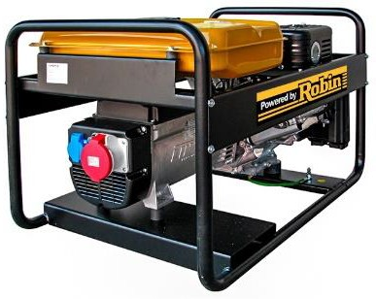
Мощность: 7 кВА
БЕНЗОГЕНЕРАТОР
EB7.0/400-RE

Внимание!
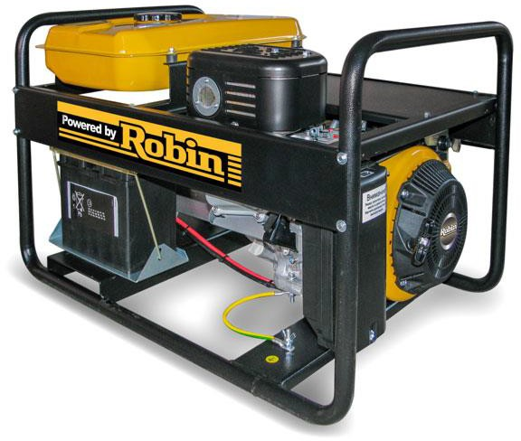
Агрегат АКБ

не комплектуется!

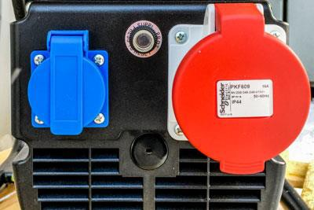

Технические характеристики
Номинальная мощность, кВА / кВт | 7,0 / 5,6
Род тока | трёхфазный переменный
Номинальное напряжение, В | 230 / 400
Номинальная частота, Гц | 50
Коэффициент мощности (cos φ) | 0,8
Двигатель | 4-тактный двигатель воздушного охлаждения с верхним положением распредвала ROBIN EX40DS
Способ запуска двигателя | ручной / электростартер
Топливо | бензин АИ-92
Ёмкость топливного бака, л | 7
Частота вращения, об/мин | 3000
Расход топлива при 75% нагрузке, л/ч | 2,0
Генератор | синхронный LINZ E1S10MH
Розетки отбора мощности | 1 ф.16 А — 1 шт.; 3 ф. 16 А — 1 шт.
Габаритные размеры, мм: | 835х550х540
Масса, кг | 83

